**Epreuve EP1 : Techniques esthétiques du visage, des mains et des pieds**

**Sujet n° zéro**

Aujourd’hui, vous recevez Madame CRIGNON pour la première séance de son forfait mariage. Elle a pris rendez-vous pour le soin du visage, un soin des mains et un premier essai maquillage.

La responsable de l’institut, vous remet sa fiche cliente et vous demande de préparer la prestation que vous allez assurer.

Lorsque vous prenez en charge Mme CRIGNON, elle vous explique que sa robe est blanche et son bouquet rose.

Première partie

Après avoir pris connaissance de la situation professionnelle et de la fiche diagnostic (Annexe1), vous disposez de 45 minutes pour :

1. Déduire le type de peau de la cliente :

…………………………………………………………………………………………………………………

2 – Répondre au questionnement en renseignant le document réponse (page 5/6 et 6/6) à restituer au jury à l’issue des 45 minutes.

************************************************************************************************************

Deuxième partie,

Vo**us disposez de 2 heures pour réaliser** :

* Un soin visage adapté à son type de peau, incluant l’utilisation d’un appareil.
* Un masque sur les deux mains.
* Un maquillage jour.

**Nom de l’élève :…………………………… Classe :………………………..**

A l’issue de l’épreuve, vous remettrez l’ensemble des documents en votre possession au jury.

|  |  |  |  |  |  |
| --- | --- | --- | --- | --- | --- |
| **CAP ESTHETIQUE COSMETIQUE PARFUMERIE** | | | | | |
| **Epreuve EP1 : Techniques esthétiques du visage, des mains et des pieds** | | | **SUJET N° 1** | | **Page 1/X** |
| **Durée : 2H45** | **Code : XXXXXXXX** | **Coefficient : 5** | | **SESSION 2020** |

**ANNEXE 1 – Fiche Diagnostic**



**Fiche cliente**

**Civilité** : madame

**Nom** : CRIGNON **Prénom** : Ana

**Date de naissance** : 1er avril 1990

**Adresse**: rue Pasteur à CHARTRES

**Profession** : fleuriste **Nombre d’enfants** : 0

**Caractéristiques visage, décolleté et cou**

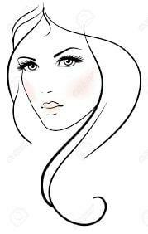

* Grain de peau : irrégulier
* Ostia : dilatés sur l’ensemble du visage
* Aspect visuel : luisance sur l’ensemble du visage
* Imperfections vasculaires : aucune
* Imperfections pigmentaires : quelques lentigos sur les joues
* Autres imperfections : quelques papules et des comédons
* Epaisseur de la peau : épaisse sur l’ensemble du visage
* Phototype de la cliente : III

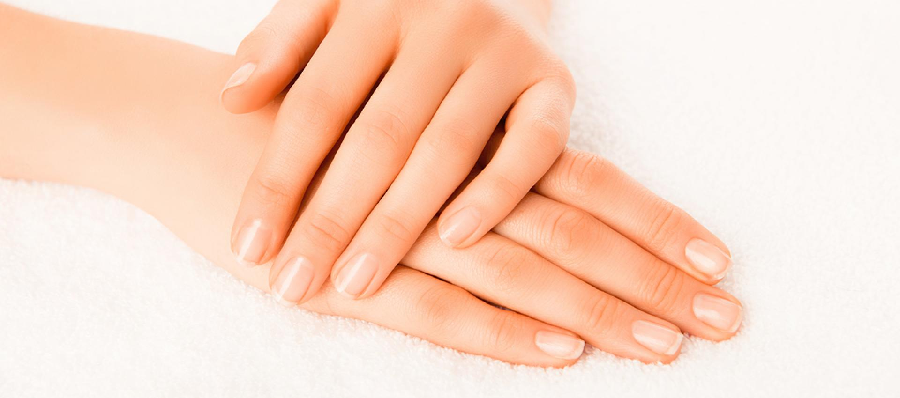**Caractéristiques des mains**

* Imperfections vasculaires : aucune
* Imperfections pigmentaires : vitiligo
* Etat de la peau : sècheresse

**DOCUMENT REPONSE**

**(à restituer à l’issue des 45 minutes)**

1-Pour traiter les luisances du visage de la cliente, vous choisissez d’utiliser l’appareil à désincrustation électrique.

1.1 Nommer la glande responsable des luisances

* 1. Indiquer le produit de sécrétion de cette glande

* 1. Citer 3 rôles de ce produit de sécrétion

* 1. Enoncer la fonction globale de l’appareil utilisé :

* 1. Identifier sur le schéma suivant, les éléments qui composent l’appareil

Source : Techniques esthétiques Edition Delagrave 2016

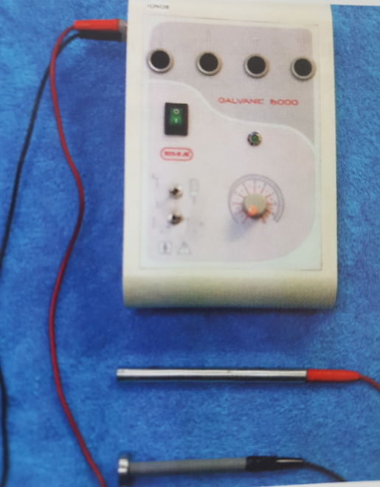

1

6

5

4

3

2

1. Vous choisissez un masque à appliquer lors de ce soin visage.

2.1 Identifier le masque à utiliser pour le soin

|  |  |  |  |  |  |
| --- | --- | --- | --- | --- | --- |
| **CAP ESTHETIQUE COSMETIQUE PARFUMERIE** | | | | | |
| **Epreuve EP1 : Techniques esthétiques du visage, des mains et des pieds** | | | **SUJET N° 1** | | **Page 2/X** |
| **Durée : 2H45** | **Code : XXXXXXXX** | **Coefficient : 5** | | **SESSION 2020** |

* 1. Préciser la forme galénique du masque

* 1. Identifier l’actif principal de ce masque en nommant son rôle et son origine

Vous préparez un soin des mains

1. Annoter le schéma ci-dessous

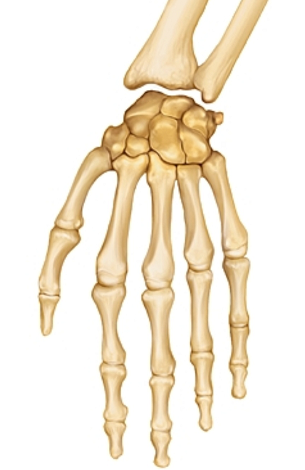

Radius

Ulna

Source : petitlarousse.fr

4 Mme CRIGNON vous informe qu’elle envisage de partir en voyage de noces aux Bahamas. Elle souhaite des conseils vis-à-vis de son exposition au soleil.

* 1. Présenter 4 caractéristiques du phototype III


* 1. Enumérer 3 recommandations à prendre par Madame CRIGNON lors de ses expositions au soleil

|  |  |  |  |  |  |
| --- | --- | --- | --- | --- | --- |
| **CAP ESTHETIQUE COSMETIQUE PARFUMERIE** | | | | | |
| **Epreuve EP1 : Techniques esthétiques du visage, des mains et des pieds** | | | **SUJET N° 1** | | **Page 3/X** |
| **Durée : 2H45** | **Code : XXXXXXXX** | **Coefficient : 5** | | **SESSION 2020** |

4.3 Indiquer l’indice de protection de la crème photo-protectrice à conseiller à Mme CRIGNON

4.4 Indiquer le mode d’utilisation de cette crème

|  |  |  |  |  |  |
| --- | --- | --- | --- | --- | --- |
| **CAP ESTHETIQUE COSMETIQUE PARFUMERIE** | | | | | |
| **Epreuve EP1 : Techniques esthétiques du visage, des mains et des pieds** | | | **SUJET N° 1** | | **Page 4/X** |
| **Durée : 2H45** | **Code : XXXXXXXX** | **Coefficient : 5** | | **SESSION 2020** |